Formato N° 04

**Solicitud de Vacaciones**

Lima, 29 de diciembre del 2022

Señores:

**INVERSIONES MUYA S.A.C.**

Atención: Gestión y Desarrollo Humano. -

Mediante la presente, solicito a Uds., en virtud de lo establecido en el artículo 17º del D.L. Nº 713, la autorización pertinente para hacer uso del descanso vacacional correspondiente al periodo año 2022 al año2023, en los periodos y la forma que se indica a continuación:

|  |
| --- |
| Días solicitados: 8  Fecha de Inicio: 02/01/ 2023  Fecha de Fin: 09/01/ 2023  Fecha de Reincorporación: 10/01/ 2023 |

De contar con la aprobación de la Organización, agradeceré que en cumplimiento con lo dispuesto por el artículo 19º del D.L. Nº 713, la correspondiente remuneración vacacional sea abonada antes del inicio de cada descanso.

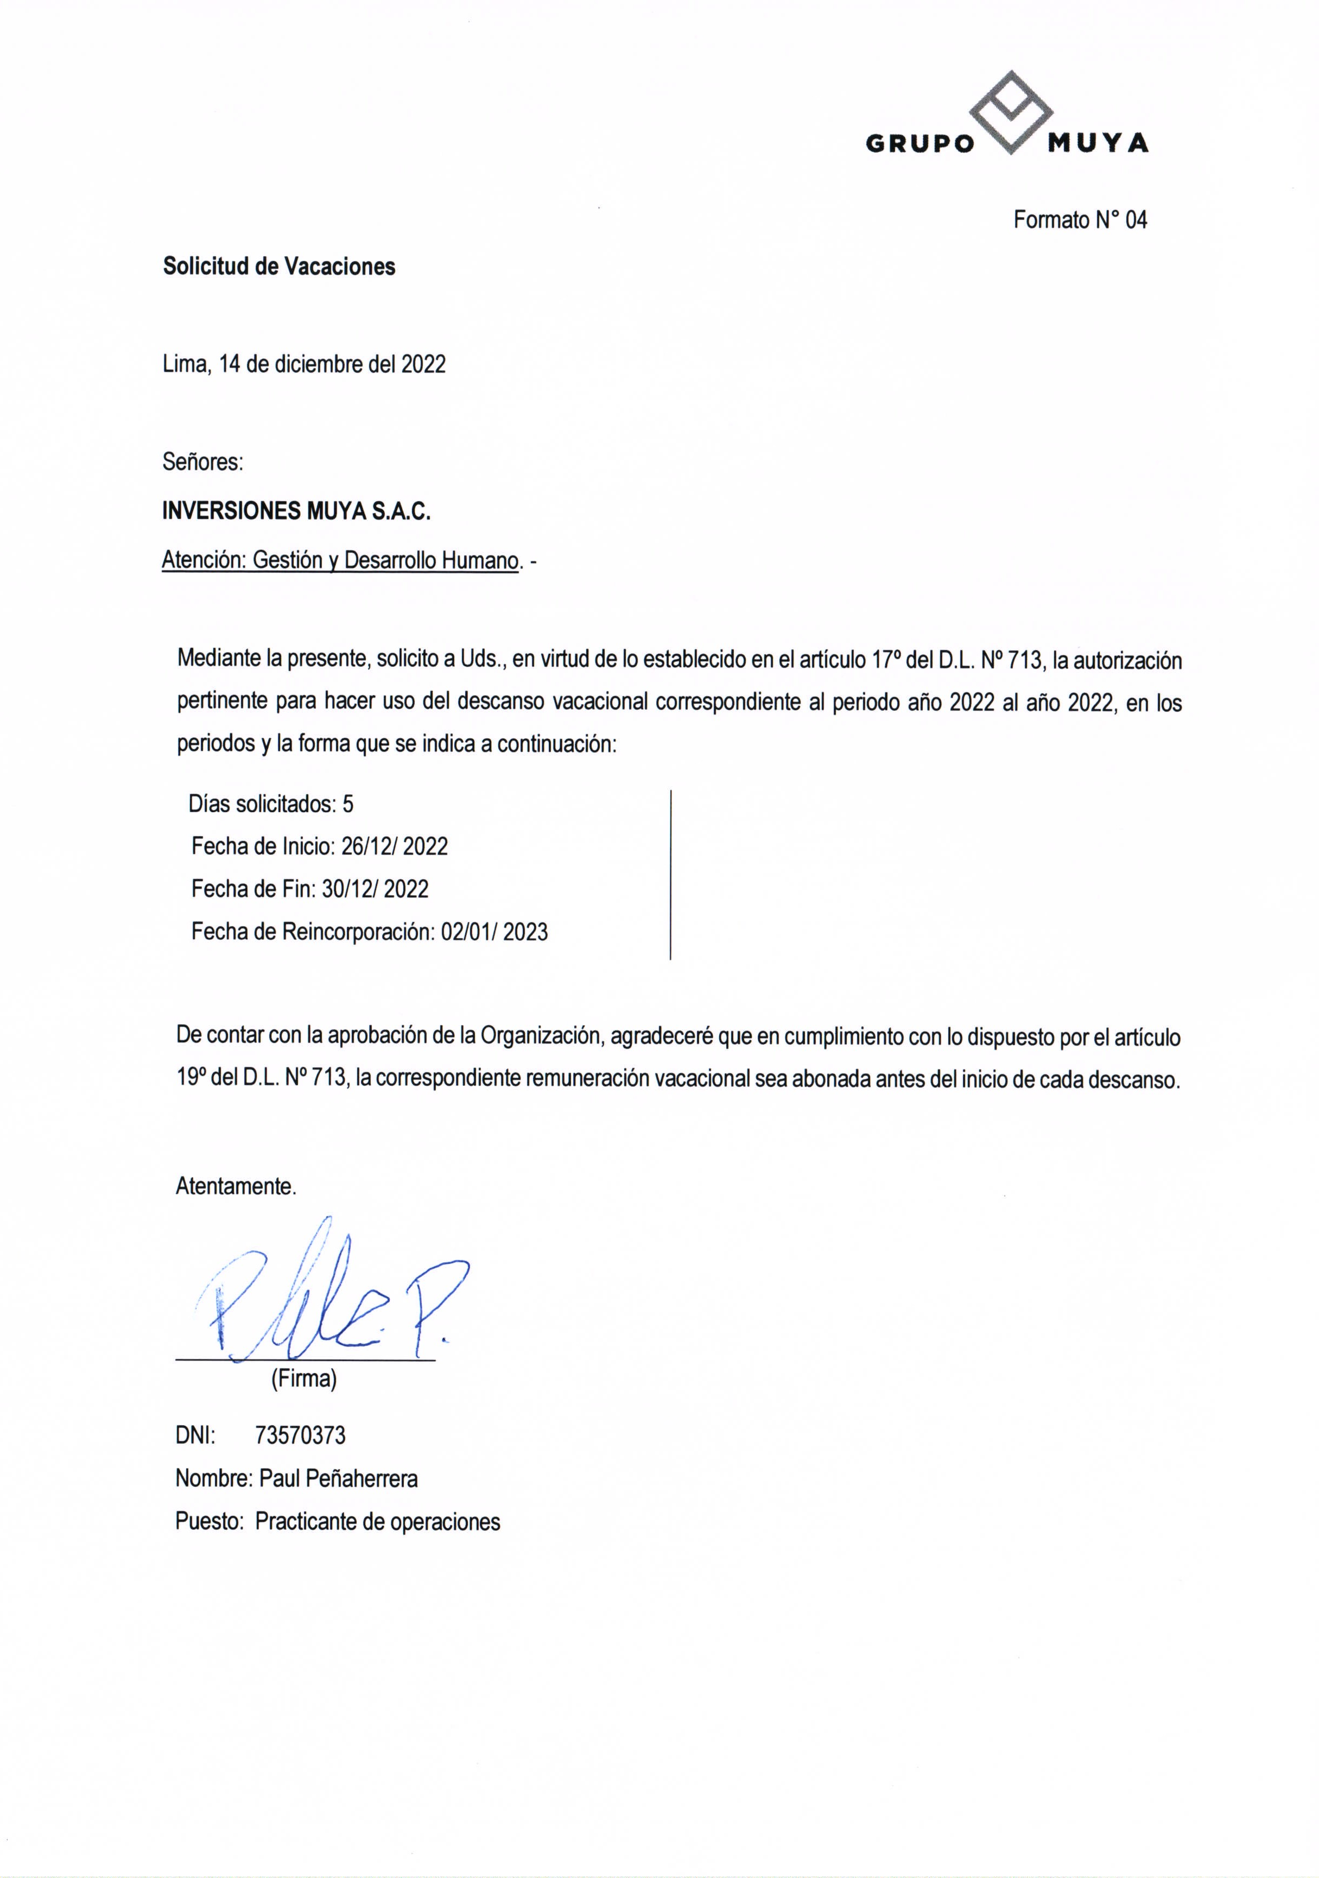Atentamente.

_______ ________________

(Firma)

DNI: 73570373

Nombre: Paul Peñaherrera

Puesto: Practicante de operaciones